GS 58
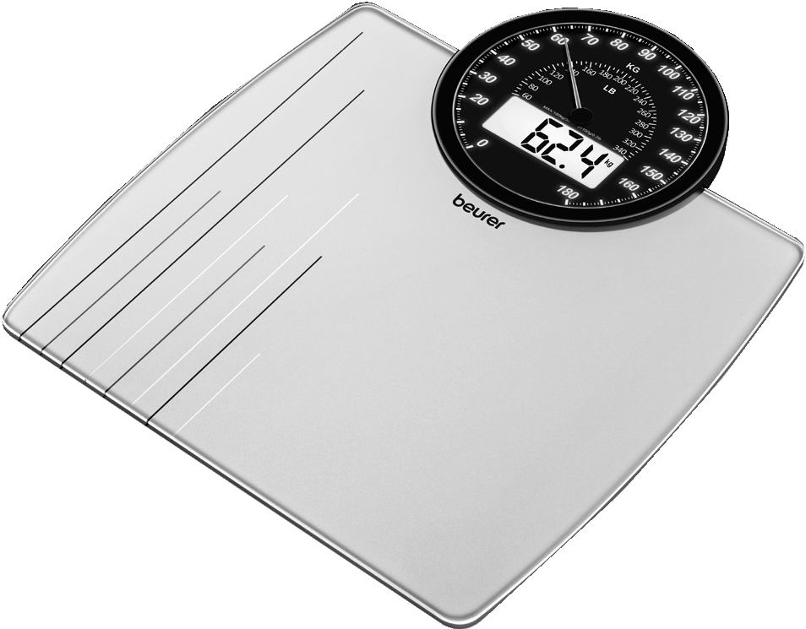

Uputstvo za upotrebu

Poštovani kupci,

Radujemo se što ste se odlučili za jedan proizvod iz našeg asortimana. Mi stojimo iza kvalitetnih i ispitanih proizvoda sa polja toplote, blage terapije, masaže, mjerenja težine, krvnog pritiska, tjelesne temperature, pulsa i zraka.
Molimo da ova uputstva pažljivo pročitate, sačuvate ih za kasniju upotrebu, učinite ih dostupnim trećim licima i poštujete upozorenja.

Srdačni pozdravi,
Vaš Beurer tim

Pažljivo pročitajte uputstvo za upotrebu, isto sačuvajte za kasniju upotrebu, učinite ga dostupnim drugim korisnicima i poštujte uputstva.

- Početna upotreba
3 x AAA 1,5 V
kg/i

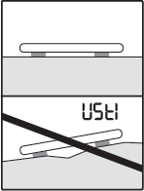
Umetnite baterije ili uklonite izolacionu traku.

Postavite vagu na čvrstu, ravnu površinu.

kg/lb

Vaga se može prebaciti na alternativne mjerne jedinice.
d=0,1 kg / 0,2 lb/1lb

- Vaganje

- Zakoračite na vagu
Brzi početak

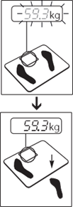

- Stanite mirno za vrijeme vaganja

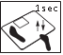

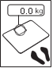
- Napomena
Za prvu upotrebu i premještanje

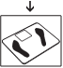

- Funkcija podsjetnika
ALARM

24 H/
- Za uporedive vrijednosti, vaga uključuje alarm 24 sata nakon posljednjeg vaganja.

- Aktiviranje i deaktiviranje pritiskom na dugme ALARM.

- Kada se na displeju prikaže „ ”, aktivira se funkcija podsjetnika.

- Poruke o greškama
3 x AAA 1,5 V
kg

Prazna baterija

max.180 kg 396 lb
28 st

Premašen maksimalni kapacitet težine

- Opći savjeti

            - Maksimalni kapacitet 180 kg (396 lb / 28 st)
Graduacija 100 g (0.2 lb / 1 lb)
            - Čišćenje: Možete očistiti vagu vlažnom krpom i sa malo tečnog deterdženta, ako je potrebno. Nikada ne uranjajte vagu u vodu, niti je perite pod tekućom vodom.
            - Zaštitite vagu od udaraca, vlage, prašine, hemikalija, drastičnih promjena u temperaturi, elektromagnetnih polja i izvora toplote koji su u neposrednoj blizini.
            - Nikada nemojte zakoračiti na vanjsku ivicu vage jednim stopalom, jer to može da izazove prevrtanje vage!
            - Držite ambalažni materijal dalje od djece!
            - Nije namijenjena za komercijalnu upotrebu.
            - Ako imate bi lo kakvih pitanja u vezi sa radom i upotrebem naših aparata, molimo kontaktirajte lokalne prodavače ili korisnički servis.
            - Prije nego što podnesete zahtjev, provjerite baterije i zamijenite ih ako je potrebno.
            - Popravke moraju obavljati samo korisnički servisi ili ovlašteni dobavljači.
            - Ako vaša koža ili oči dođu u kontakt s tekućinom iz baterije, isperite to mjesto vodom i
potražite liječničku pomoć.
            - Opasnost od gušenja! Mala djeca mogu progutati i ugušiti se baterijama.
            - Držite baterije van dohvata male djece.
            - Pridržavajte se znakova polariteta plus (+) i minus (-).
            - Ako je baterija iscurila, stavite zaštitne rukavice i odjeljak za baterije očistite suhom krpom.
            - Zaštitite baterije od prekomjerne vrućine.
            - Opasnost od eksplozije! Nikada ne bacajte baterije u vatru.
            - Nemojte puniti ili praviti kratki spoj baterijama.
            - Ako se uređaj neće koristiti duže vrijeme, izvadite baterije iz odjeljka za baterije.
            - Koristite samo identične ili jednake vrste baterija.
            - Uvijek istodobno mijenjajte sve baterije.
            - Nemojte koristiti punjive baterije.
            - Nemojte rastavljati ili drobiti baterije.
            - Potrošene baterije ne čine uobičajen kućni otpad! Iste se smatraju toksičnim otpadom i kao takav, treba biti odložen u specijalnim kontejnerima, mjestima za sakupljanje toksičnog otpada ili donesen prodavačima električnih uređaja.

            - Baterije koje sadrže štetne materije s u označene ovako:
Pb = Baterija sadrži olovo,
Cd = Baterija sadrži kadmijum,
Hg = Baterija sadrži živu.

- Zbog očuvanja okoliša, uređaj koji je izašao iz upotrebe nemojte odlagati u kućni otpad.
Odložite uređaj u odgovarajući lokalni centar za reciklažu otpada u vašem mjestu.
Koristiti uređaj u skladu s direktivom EZ - a WEEE (Waste Electrical and
Electronic Equipment). Ako imate bilo kakvih pitanja, obratite se komunalnim centrima
nadležnim za odlaganje smeća
- Ambalažu odložite na ekološki prihvatljiv način.

